йПериферийное устройство (ПУ) –любые дополнительные или вспомогательные устройства, которые подключаются к ПК для расширения его функциональных возможностей.

Базовый (обязательный)

Клавиатура и монитор

Вспомогательный

(дополнительный набор)

Увв/в

Ук

Ухр

Ув

Увв

**Монитор**

* Электронно-лучевые (ЭЛ)
* LСD
* OLED
* LED
* Плазма
* Сенсорный

**Проектор**

**Принтеры**

* Матричный
* Струйный
* Лазерный
* Термопринтер
* 3д

**Акустические системы**

* Динамики
* Колонки
* Наушники
* Сабвуферы
* Модем (аналоговый, цифровой, факс)
* Сетевой кабель
* Маршрутизатор
* Коммутатор
* Шлюзы
* Трансиверы

Стримеры

НМГД

НЖГД

Оптические диски

* CD
* DVD
* Blue Ray
* Флеш-память (SSD)

**Клавиатура**

* Механическая
* Мембранная
* Ножничная
* Сенсорная
* Мультимедийная

**Координационный манипулятор**

* *С относительным указанием позиции*
  + Мышь (шариковая, оптич, лазерная,гироскопическая)
  + Трекболл
  + Трекпоинт
  + Тачпад
* *С абсолютным указанием позиции*
* Графический планшет
* Световое перо
* Дигитайзер
* *Игровые манипуляторы*
* Геймпад
* Компьютерный руль +педали
* Джойстик
* Ружья

**Сканер**

* Ручной
* Барабанный

**Микрофон**

**Веб-камера**

* Цифровые микроскопы

Устройства вирт. (очки, шлем, многоканальная акустическая сист, устройство тактильных ощущений (костюм вирт реал), устройство подкл к нервной сист) и доп. реальности (Очки, панель)

**Практика**

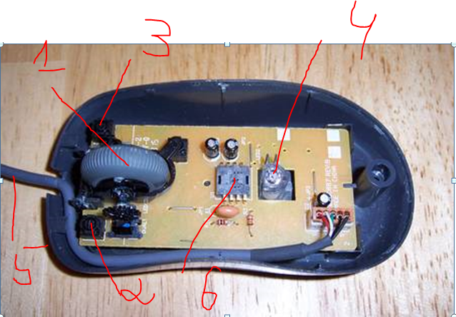

1. Колёсико мыши
2. ЛКМ
3. ПКМ
4. Оптический датчик и призма
5. Кабель
6. Микросхема оптического датчика (сенсор)

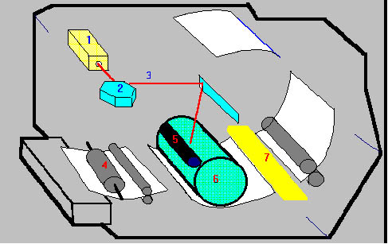

1. Генератор лазера
2. Вращающееся зеркало, которое направляет луч в нужное место
3. Лазерный луч
4. Валики, подающие бумагу
5. Валик, подающий тонер распыляет мелкие частицы тонера
6. Фотопроводящий цилиндр, металлический цилиндр, покрытый тонким слоем фотопроводящего полупроводника (оксид цинка). По поверхности барабана равномерно распределяется статический заряд. С помощью тонкой проволоки или сетки, называемой коронирующим проводом. На этот провод подается высокое напряжение, вызывающее возникновение вокруг него светящейся ионизированной области, называемой короной.
7. Узел фиксации изображения, закрепляет тонер в бумаге.

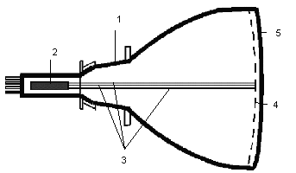

1. Стеклянная колба корпуса ЭЛТ
2. Электронные пушки
3. Электронные пучки
4. Маска
5. Покрытие из люминофора